Demo Yayınevi Tanıtım Bülteni
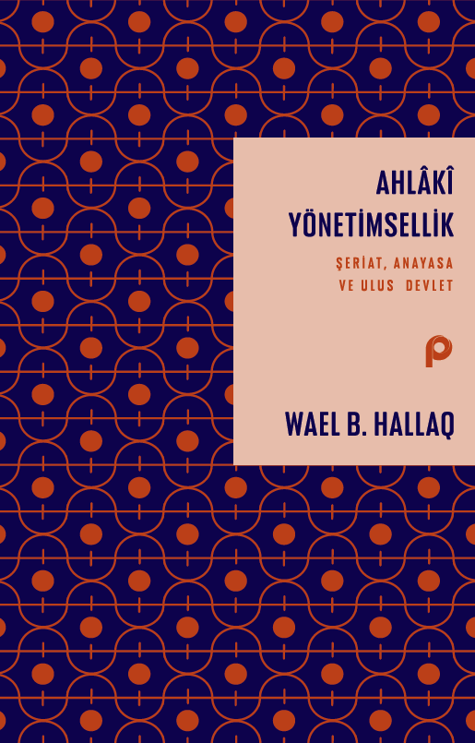 | Eser Adı: Ahlaki Yönetimsellik - Şeriat Anayasa ve Ulus Devlet  Yazar Adı: Wael B. HALLAQ  Tür Serisi: Devlet - Yönetim/Siyaset  Cilt Bilgisi: AMERİKAN  Kitap Dili: Türkçe  İç Sayfa: HOLMEN SB 60  Kapak: BRISTOL AMERİKAN 230  Selefon Türü: MAT SELEFON  Basım Tarihi: 2025  Sayfa Sayısı: 302  Kitap Boyutları: 135 X 210 mm  ISBN No: 9789753526678  Etiket Fiyatı: 440,00 TL
Kitap Tanıtım Yazısı : (Arka Kapak)

Kitabın detay sayfasına buradan ulaşabilirsiniz :
https://www.pinaryayinlari.com/kitaplar/ahlaki-yonetimsellik--seriat-anayasa-ve-ulus-devlet-15.html
Pınar Yayınları



